课程名：WEB前端开发(中)

JavaScript+JQuery

1. 完成网页所有的特效
2. 表单验证

课程名：WEB前端开发(初)

HTML

CSS

20200908

JS的功能

1. 验证表单（以前的网速慢）
2. 页面特效（PC端的网页效果）
3. 移动端（移动web和app）
4. 异步和服务器交互（AJAX）
5. 服务端开发（nodejs）

JS依赖于浏览器的执行，不需要架设服务器就能够直接工作

JS特点：

1. 解析执行与编译执行，JS也叫脚本语言,不能够独立存在，必须写到网页文件中才能够使用
2. 弱类型脚本语言

var a=123

a=“abc”

a=2

sublime的使用

1. 建立站点文件夹
   1. Images 图片
   2. Js 特效文件
   3. Styles 样式文件
   4. Files 页面文件
2. 在合适的目录下右击—新建文件—输入文件名（包含后缀.html）
3. 在页面中输入!+tab得到HTML基本框架

出不来可能原因

1. 确认窗口右下角是否是HTML格式文件
2. 输入了中文的！
3. 安装sublime没有安装emmet插件

EMMET插件的简单使用

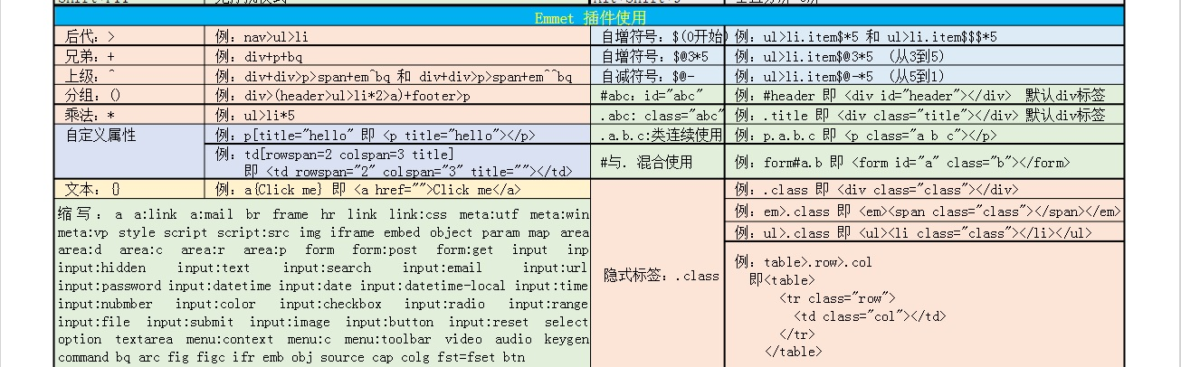

最最常用的符号有

.

#

>

+

[]

{}

$

20200909

1、JS的学习内容

JS = ECMAScript + DOM + BOM + 高级

ECMAScript =====JavaScript的语法规范

DOM=====JavaScript操作网页上元素的API

BOM=====JavaScript操作浏览器部分功能的API

1. JS的输出语句

console.log(“内容”) 在控制台打印输出内容

alert(“内容”) 弹窗显示内容

document.write(“内容”) 在页面书写内容

Sublime的注释/取消注释使用ctrl+/

1. JS的引入方式

内嵌式（学习期间用）

外链式（实际开发）

<script type="text/javascript" src="a1.js"></script>

在a1.js中，不能够加<script>标签

20200910

1. 变量名区分大小写
2. 建议使用驼峰命名规则：getElementById/matherAndFather/aaaOrBbbAndCcc

username userClassName

定义赋值和定义后在赋值

var age = 19; //可以申明和赋值一起

var age ; age = 19 //先申明后赋值

在JS中，一个变量的类型是由赋值时决定的，比如var a=10; var b=“10”;

使用typeof(name)可以获取一个变量的类型，用户将来进行判断数据的合法性。

**简单数据类型（值类型）**

四种： 字符串 数字 布尔 未定义

String Number Boolean undefined

//变量被定义但未被赋值，或者没有定义，而直接输出就会得到undefined

1. number类型（包含整型和浮点数类型）、

特殊的数

1. infinity和-infinity正无穷和负无穷

2、NaN（Not a Number） console.log(“abc”/18); //结果是NaN

isNaN() :任何不能被转换为数值的值都会导致这个函数返回 true

isNaN(“blue”); // true

isNaN(123); // false

isNAN函数可以用来判断对方输入的数据是不是全数字

1. String 类型
2. 字面量定义方式

用引号时，可单可双，唯独不可一单一双。

.length获取字符串长度。

字符串也可以当做一个数组来用，串名[索引]可以获取任意位置的字符

比如：

Var a=’abcd’;

Console.log(a.length);

Console.log(a[2]);

1. 字符串拼接

如果两个变量都是字符串，无论是否包含数字，只要是拼接，那么在前一个后面添加后一个字符串。（+）

3…

4…

**数据类型转换**

任何简单类型转换成Number，此转换容易产生NaN，一旦被转换的变量中含有非数字字符，都容易出现NaN

方法一：Number(变量)（N字母必须大写,有非数字字符会出现NaN）

var num = Number(“18.99”); 结果为18.99数字型。（有小数也转换）

方法二：parseInt()和parseFloat()，有更强的容错性，更常使用。

空字符串parseInt()和parseFloat()返回NaN，Number("")返回0

parseInt(变量)：如果变量中收割字符为字母则结果为NaN。

否则取出现首个非数字前的整数。

123 = parseInt(“123.123aaaa”);

parseFloat(变量)：如果变量中收割字符为字母则结果为NaN。

否则取出现首个非数字前的浮点数。（没有小数取整）

123.123 = parseFloat(“123.123aaaa”);

任何简单类型转换成String类型

方法1：String(变量);

方法2：变量.toString(); 推荐

很多时候，我们从网页的元素中读取的数值都是文本型的数据，在进行运算和比较大小的时候，都需要事先转化为数值类型数据，否则将会出纰漏

20200915

操作符

一、算数运算符（+—*/...）

a) 一元运算符：正号、负号、++、--、平方等一个变量就能运算

b) 二元运算符：+ - * / %（取余数）等两个变量才能运算

c) 三元运算符： 值1？值2：值3；

二、逻辑运算符（ || && ! ）（或且非）

//优先级比较是 ！> && > ||

三、比较运算符（<、>、==、>= !=...）

四、赋值运算符（=、+=、-=、*=、/=、%=）

a+=3 a=a+3

a*=5 a=a*5

a*=i a=a*i

20200916

流程控制

Sublime在输入if和循环语句的时候可以在输入if或者其他语句后连按两次TAB可以补全，来提升我们写代码的效率。

1. 选择结构
   1. If语句
   2. Switch语句 //用在多分支的语言当中
2. 循环结构
   1. for循环 //确定循环次数的语句当中
   2. while循环 //确定循环结果的语句当中
   3. do...while循环

退出循环的方式

Break; 退出整个循环

Continue; 退出当次循环

5!=5*4*3*2*1

10!=10*9*8…*1

20200917

1、数组的定义方法

方法一：

字面量定义【推荐】

var arr = [1,2,3];

方法二：

对象定义（数组的构造函数）

var arr = new Array(参数);//参数位置一个数值时为数组长度，多个数值时为数组中的元素。

2、求数组的长度

数组的长度 = 数组名.length；、

数组的索引最小值：0，最大值为：数组名.length-1

20200923

为什么要用函数

因为一部分代码使用次数可能会很多，所以封装起来，需要的时候调用就可以了。

案例：求和；（总是求和）

函数的定义

function 函数名 (参数1，参数2…) { 代码段 }

参数：形式上参与运算的变量，无实际值，为实参占位置，就像一`个躯壳一样。

实参：实际参与运算的变量。形参为他占位置，真实参与运算的变量。

**返回值**

有return函数就有返回值；没有return函数就没返回值；

函数执行完毕，会不会留下点儿什么，取决于有没有返回值

var temp = 函数名() = （功能）+ 该函数的返回值;

1. 如果函数没有显示的使用 return语句 ，那么函数有默认的返回值：undefined，不可以参与运算和赋值

2. 如果函数使用 return语句，但是return后面没有任何值，那么函数的返回值 也是：undefined

3. 函数使用return语句后，这个函数会在执行完 return 语句之后停止并立即退出，也就是说return后面的所有其他代码都不会再执行。

4．函数尽量功能单一化，不要在一个函数中完成多个功能。

5．函数中尽量不要出现输入和输出语句。

练习：

1、求圆的周长和面积

2、求2个数中的最大值

3、求一组数中的最大值和最小值

4、求1!+2!+3!+....+n!

5、判断一个数是否是素数，输出1000~10000之间的所有素数，每5个1行

## 小知识

### 函数不调用不执行

### 函数名就等于（整个函数）

### 参数相当于局部变量

定义：匿名函数就是没有名字的函数。

作用：

1. 不需要定义函数名的时候。（群众演员没必要起名，百万雄师下江南）
2. 书写起来更简便。

匿名函数的调用方法：

1. 事件绑定。
2. 定时器。

JavaScript 对象----(系统对象/用户自定义对象)

系统内置对象：Math、String、Date、Array、Number

用户自定义对象：基于Object对象产生

所有事物都是对象，对象只是一种特殊的数据。对象拥有属性和方法。

如何访问对象属性使用：对象名.属性名，例如：

var message="Hello World!"; //等价于var message=new String(“Hello World!”);

var x=message.length;

如何访问对象的方法：对象名.方法名（），例如：

var message="Hello world!";

var x=message.toUpperCase();

创建新对象有两种不同的方法：

方法一：

使用 Object 定义并创建对象的实例。

语法格式：new Object() // 以构造函数形式来调用

这个例子创建了对象的一个新实例，并向其添加了四个属性：

var person=new Object();

person.firstname="John";

person.lastname="Doe";

person.age=50;

person.eyecolor="blue";

方法二：

也可以使用对象字面量来创建对象，语法格式如下：

{ name1 : value1, name2 : value2,...nameN : valueN }

其实就是大括号里面创建 name:value 对，然后 name:value 对之间以逗号 , 隔开。

实例

var person={firstname:"John",lastname:"Doe",age:50,eyecolor:"blue"};

this通常指向的是我们正在执行的函数本身，或者是指向该函数所属的对象

JavaScript 是面向对象的语言，但 JavaScript 不使用类。在 JavaScript 中，不会创建类，也不会通过类来创建对象（就像在其他面向对象的语言中那样）。

for...in 循环

for...in 语句循环遍历对象的属性。

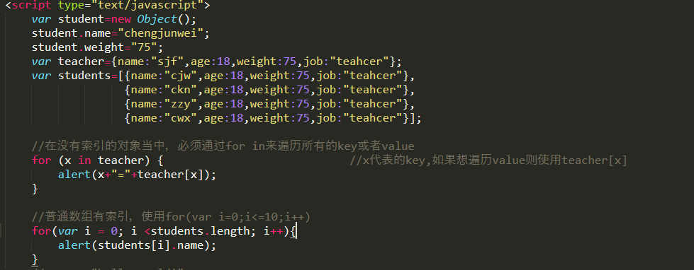

20200924

JS对象与JSON字符串的区别

|  |  |  |
| --- | --- | --- |
| **区别** | **JSON** | **Javascript对象** |
| 含义 | 仅仅是一种数据格式 | 表示类的实例 |
| 传输 | 可以跨平台数据传输，速度快 | 不能传输 |
| 表现 | 1.简直对方式，键必须加双引号  2.值不能是方法函数，不能是undefined/NaN | 1.键值对方式，键不加引号  2.值可以是函数、对象、字符串、数字、boolean 等 |
| 相互转换 | Json转换Js对象  1.JSON.parse(JsonStr);(不兼容IE7)  2.eval("("+jsonStr+")");(兼容所有浏览器，但不安全，会执行json里面的表达式?) | js对象转换Json  JSON.stringify(jsObj); |

系统内置对象的使用

String

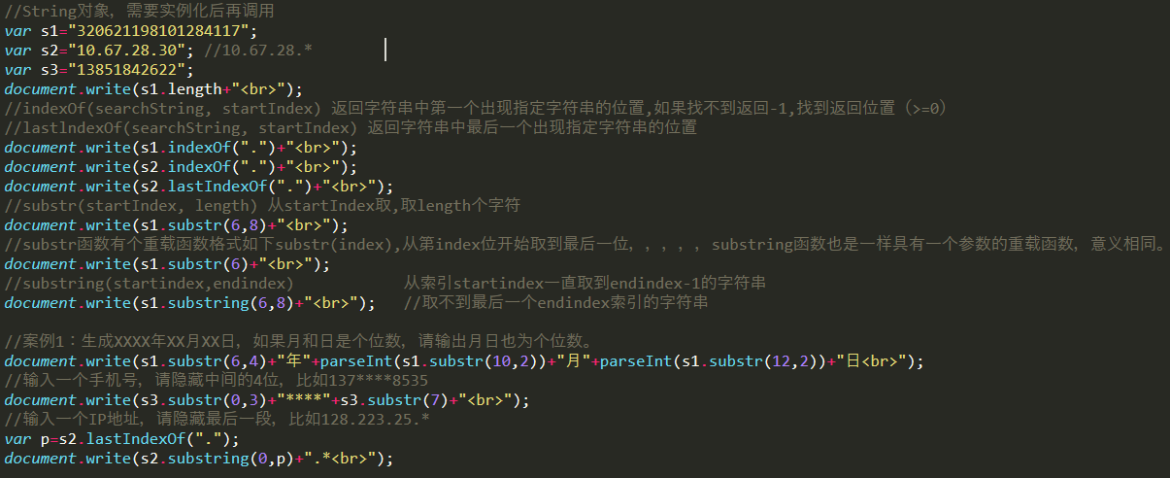

Array

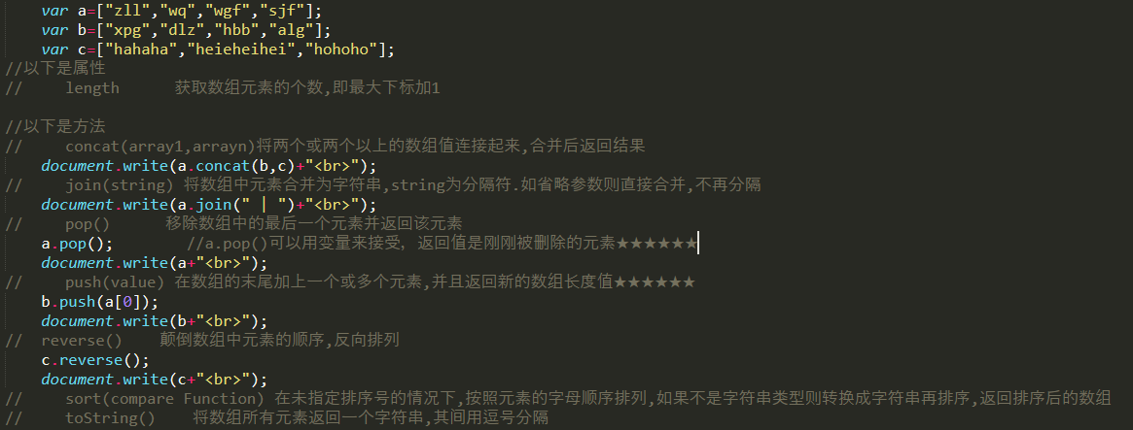Math

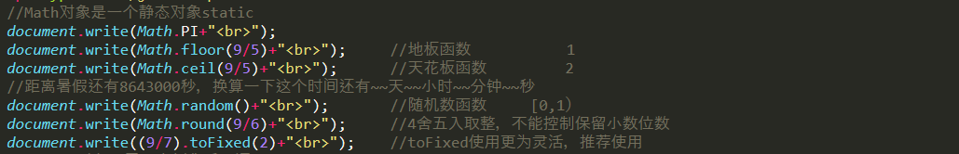

20200930

Date

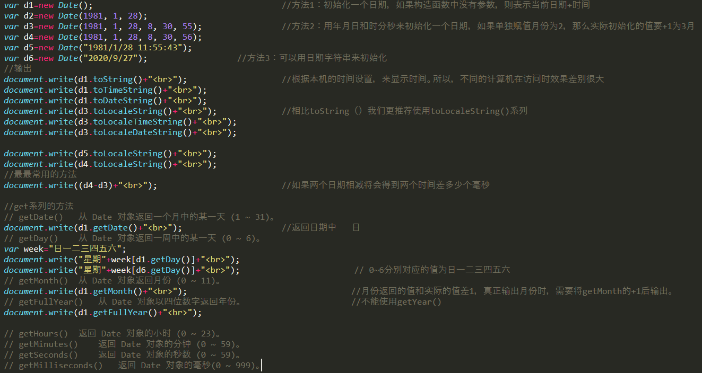

20201013

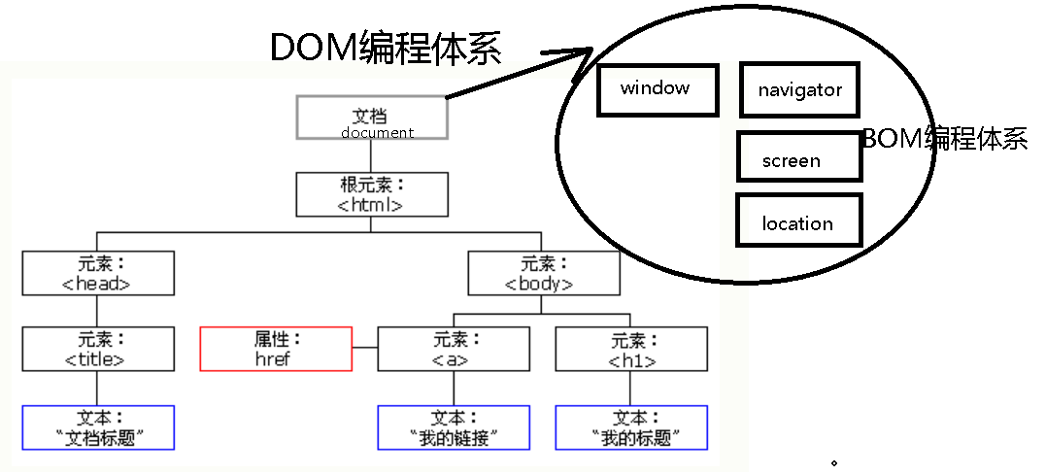

节点父、子和兄弟

节点树中的节点彼此拥有层级关系。

父（parent）、子（child）和兄弟（sibling）等术语用于描述这些关系。父节点拥有子节点。同级的子节点被称为同胞（兄弟或姐妹）。

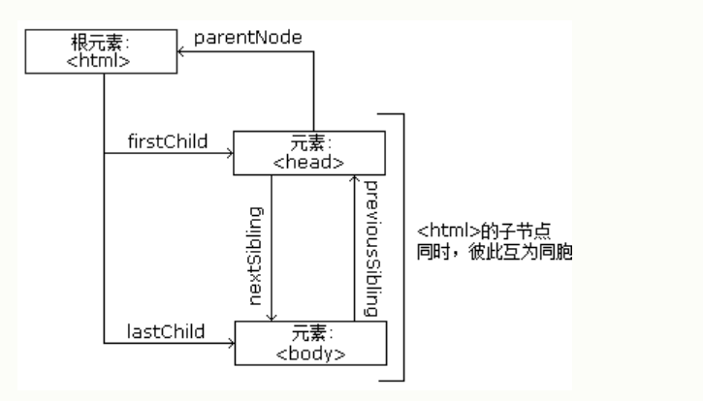

常用事件：

Onclick 单击 ondblclick双击

Onload 页面加载

Onunload 页面卸载（关闭页面）

Onmouseover/onmouseout≈Onmouseenter/onmouseleave 鼠标移上/移出

Onmousemove 在元素上面移动的时候

Onkeydown/onkeyup按键按下或弹起的时候

Oncopy/onbeforecopy在复制的时候

Onfocus/onblur 在获得/失去焦点的时候

…….

在事件的注册方法中输入：return false;将会阻止该事件的发生。并且切记return语句一定要出现在函数的末尾。

DOM编程的常规套路

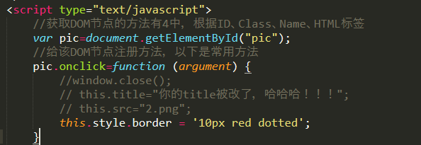

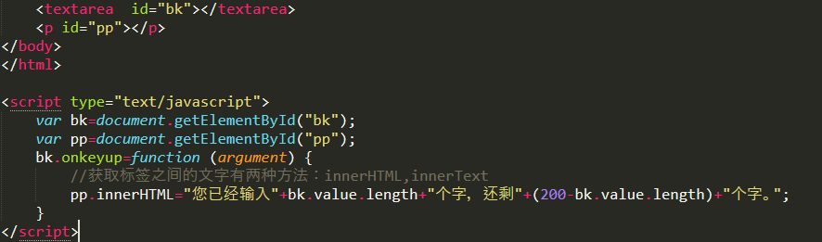

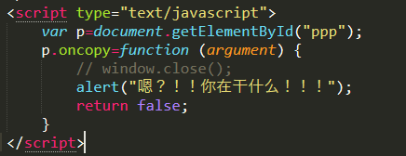

20201014

1. 获取页面中的DOM节点

document.getElementsBy…..根据ID/ClassName/HTML/name来获取

获取body元素比较特殊

document.body

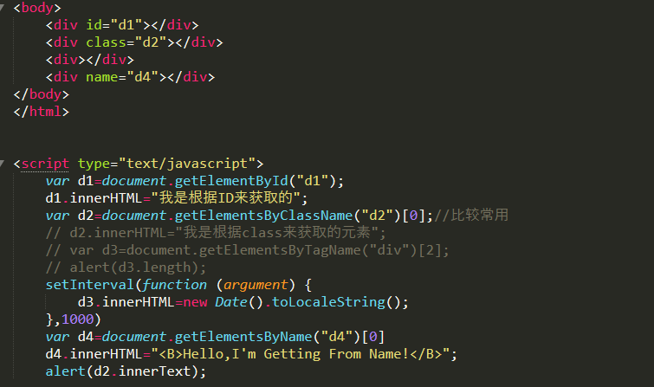

注意：getElementsByTagName可以由任何DOM节点调用，不一定必须是document

1. DOM树的层级调用
   1. 父节点 （ parentNode ）
   2. 下一个兄弟节点=节点.nextElementSibling || 节点.nextSibling
   3. 上一个兄弟节点=节点.previousElementSibling|| 节点.previousSibling
   4. 子节点数组 = 父节点.children

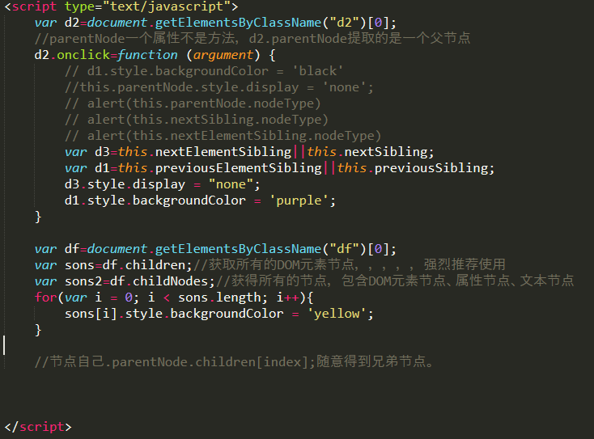

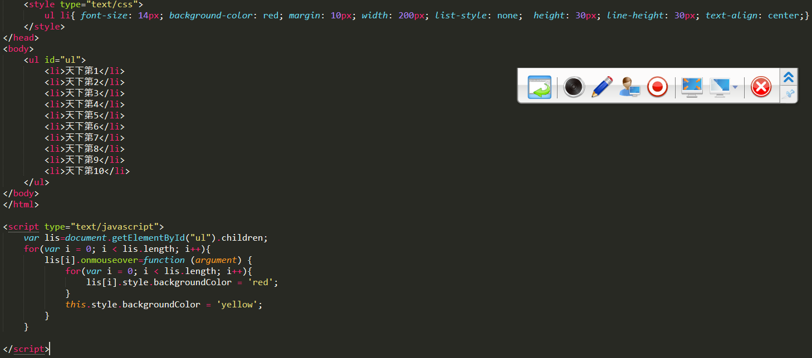

20201020

1. DOM树的加载问题

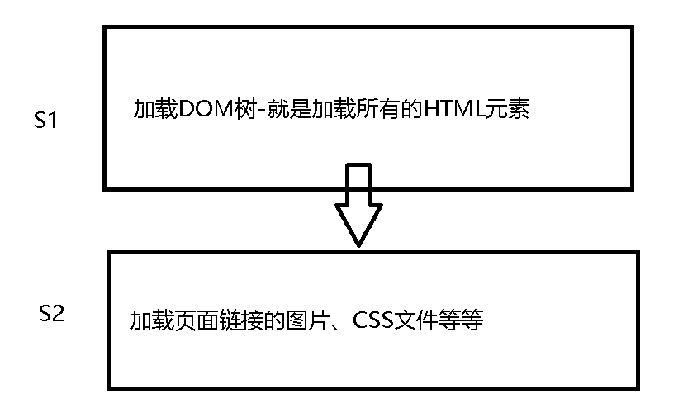

 <script>脚本语句，可以放在页面的head部分，也可以放在body中间和文档的末尾，但是放在文档开头的话一定要把所有的语句写到window.onload=function(){ 写到这里 }，特别是对页面中的图片进行编程时，如果图片没有加载完成就去获取图片，那么宽高等属性都会不正常。

在正规的网站开发中，通常放到1、head部分 2、body区的最后一个DIV的后面，不推荐写到HTML代码的后面

2、设置DOM节点的属性和样式

* 1. HTML元素的属性
     1. 普通元素的属性 src width height title innerHTML
     2. 表单元素的属性 checked disabled selected readonly value
  2. HTML的Style属性---设置样式
     + 1. Width/height
       2. Display
       3. ………

利用style.属性名可以获取或者设置样式，但是在获取样式时，不支持写在head部分的CSS样式，只支持写在HTML元素中的style属性样式

而且获取宽高时，获得如：”100px”这样的结果

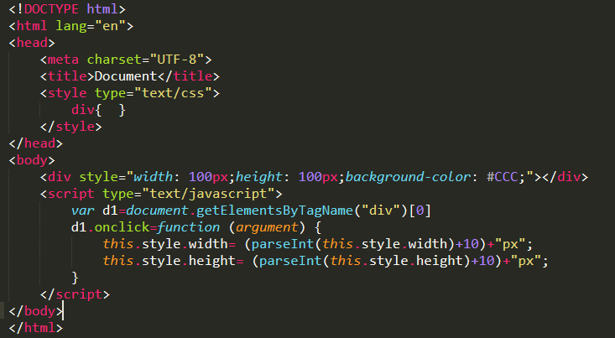

获取宽高，推荐使用offsetWidth和offsetHeight，获取如：”100”的数值，而且，无论有无设置宽高相关的样式都可以。注意：offsetWidth属性是只读的不能用来设置。

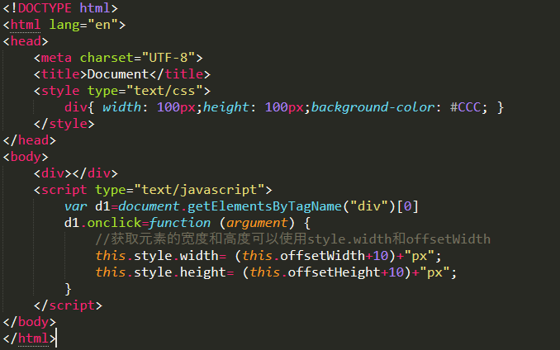

* 1. className

用来设置元素的class属性可以使用如下两种方法：

d1.className=”hot”//注意：这样做很容易就会覆盖d1元素原来的样式

d1.className+=”hot”//注意：+=使用时，可以很好的解决上一种方法的问题，但是容易造成多次添加hot类的问题。解决方案如下：

if (d1.className.indexOf("hot")==-1) {

nav.className+=" hot";

}

20201021

* 1. 案例：选项卡

知识点预热：在循环语句中批量定义函数

第一种：用this

用this来调用，不然会报错

因为var定义的i的值在每次循环的时候并不会被锁定，而当我们点击的时候(这动作是在循环完成后进行的，此时的i代表的是元素的总个数的值）。

for(var i=0;i<lists.length;i++){

lists[i].onmouseover = function () {

console.log(i)/*循环完成后才会被调用*/

this.style.backgroundColor = 'yellow';

};

lists[i].onmouseout = function () {

this.style.backgroundColor= '';

};

}

第二种：IIFE

如果想要使用liNodes[i],我们可以添加一个立即执行函数(IIFE)因为有立即执行函数(IIFE)的原因，i的值被锁定成为函数的传入参数，所以当循环已经结束，i值已经变为总元素的个数的时候，传入的参数的值永远是调用函数表达式的那个i的值，所以这时候点击是会弹出正常的i值。

这个核心是利用闭包：每次传入的i，都会被lists元素所引用，使得i的值被保存，不会被释放。是立即执行函数与闭包完美的结合。

for(var i=0;i<lists.length;i++){

(function(i){

lists[i].onclick = function() {

alert(this.firstChild.nodeValue);

}

})(i);

}

第三种：用let

let是ES6中语法定义

let可以把类似于这种JS里面不是块级作用域的作用域变成一个块级作用域，而var不会。

并且var可以多次声明同一个变量名，而let不行,但是let定义的变量是可以修改的，所以let定义的是可以被立即锁定的。

for(let i=0;i<lists.length;i++){

lists[i].onmouseover = function () {

console.log(i);

lists[i].style.backgroundColor = 'yellow';

};

lists[i].onmouseout = function () {

lists[i].style.backgroundColor= '';

};

}

JavaScript实现选项卡（三种方法）

本文实例讲述了js选项卡的实现方法。

一、html代码：

<div id="div1">

<input class="active" type="button" value="1">

<input type="button" value="2">

<input type="button" value="3">

<div style="display:block">选项1</div>

<div>选项2</div>

<div>选项3</div>

</div>

二、css样式：

#div1 div{

width:200px;

height:200px;

border:1px #000 solid;

display:none;

}

.active{

background:red;

}

三、js代码：

方法一:增加一个对象属性Index记录对应的DOM节点对象的索引值

for(var i=0;i<aInput.length;i++){

aInput[i].index = i;

aInput[i].onclick = function(){

for(var i=0;i<aInput.length;i++){

aInput[i].className = '';

aDiv[i].style.display = 'none';

}

this.className = 'active';

aDiv[this.index].style.display = 'block';

};

}

方法二（采用立即执行函数）：

for(var i=0;i<aInput.length;i++){

(function(i){

aInput[i].onclick = function(){

for( var j=0;j<aDiv.length;j++){

aInput[j].className = " ";

aDiv[j].style.display = "none";

}

aInput[i].className = "active ";

aDiv[i].style.display = "block";

};

})(i);

};

方法三（for循环+if判断当前点击与自定义数组是否匹配）:

for(var i=0;i<aInput.length;i++){

aInput[i].onclick = function(){

for( var j=0;j<aDiv.length;j++){

aInput[j].className = " ";

aDiv[j].style.display = "none";

this.className = "active ";

// 判断当前点击是按钮数组中的哪一个

if(this == aInput[j]) {

aDiv[j].style.display = "block";

}

};

};

};

20201027

Document属性

Title 获取或设置页面的标题

DOM节点的操作

获取DOM元素---document.getElement….

创建DOM元素

//S1:利用document.createElement(“标签名”)先生成一个DOM节点（女娲造物）

//S2:给刚刚创建的DOM节点进行属性设置（穿衣服）

//S3:将DOM元素附加append到对应父节点中（投胎）

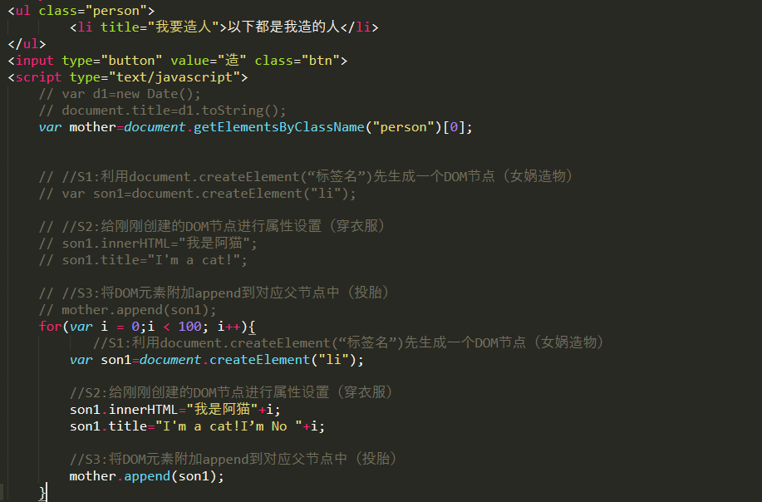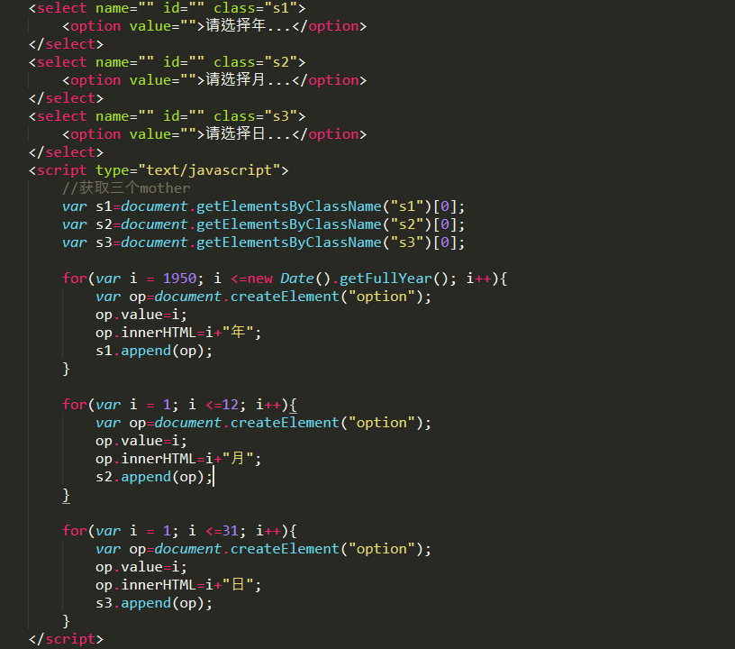

删除DOM元素

S1：获取DOM元素sss

S2: sss.remove();

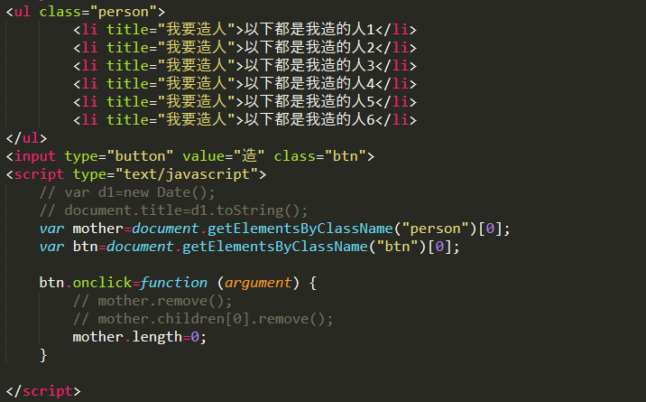

BOM编程

Window

获取当前浏览器宽与高

窗口尺寸

这两个属性都以像素返回尺寸：浏览器窗口（浏览器视口）不包括工具栏和滚动条。

window.innerHeight - 浏览器窗口的内高度（以像素计）

window.innerWidth - 浏览器窗口的内宽度（以像素计）

对于 Internet Explorer 8, 7, 6, 5：

document.documentElement.clientHeight

document.documentElement.clientWidth

或

document.body.clientHeight

document.body.clientWidth

一个实用的 JavaScript 解决方案（包括所有浏览器）：

var w = window.innerWidth|| document.documentElement.clientWidth|| document.body.clientWidth;

var h = window.innerHeight|| document.documentElement.clientHeight|| document.body.clientHeight;

窗口打开关闭

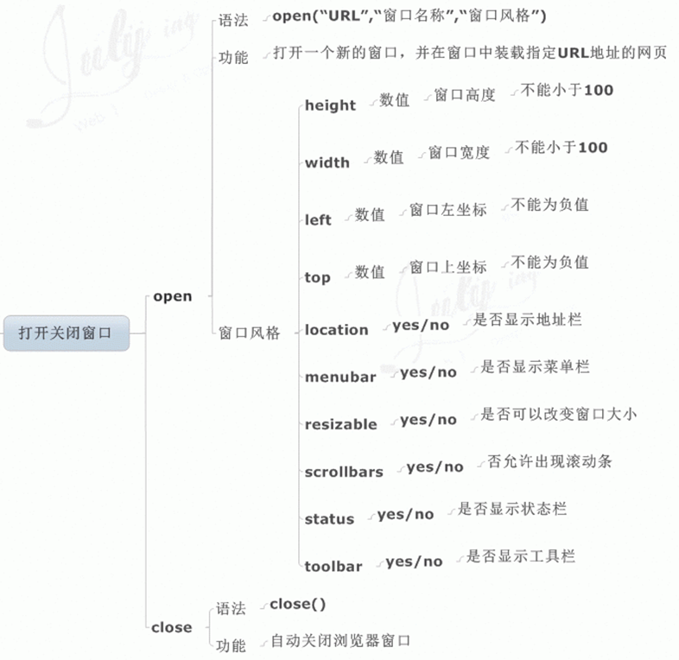

窗口控制

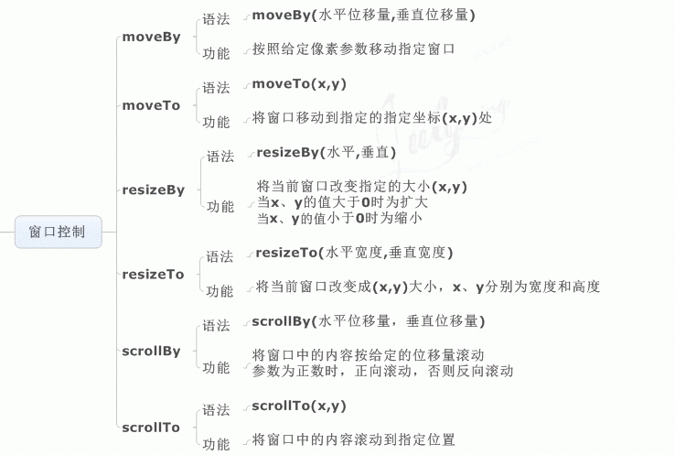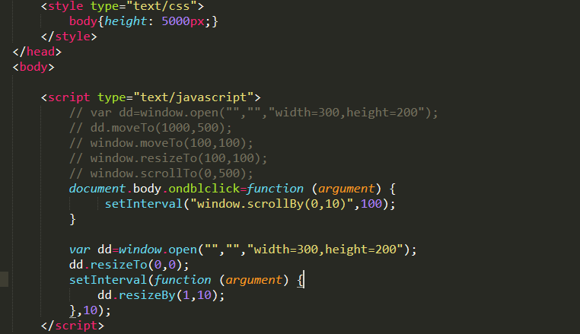

定时器

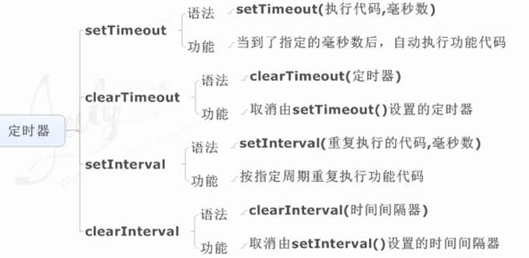

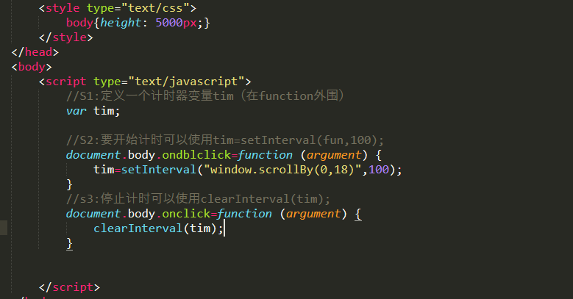

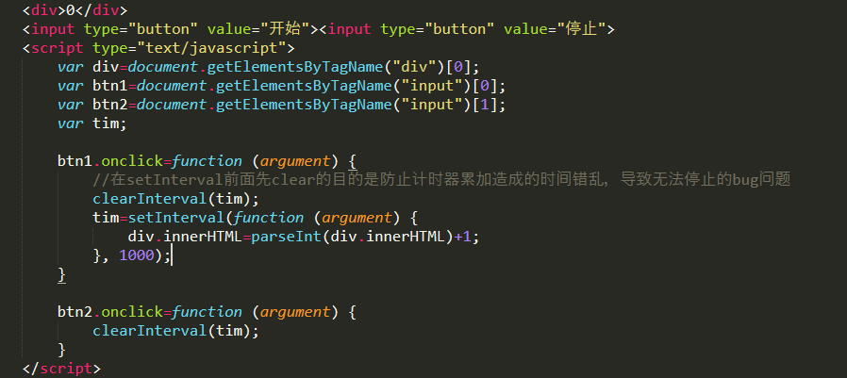

Navigator浏览器对象

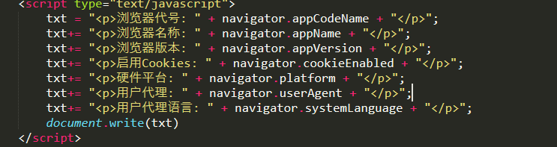

Location

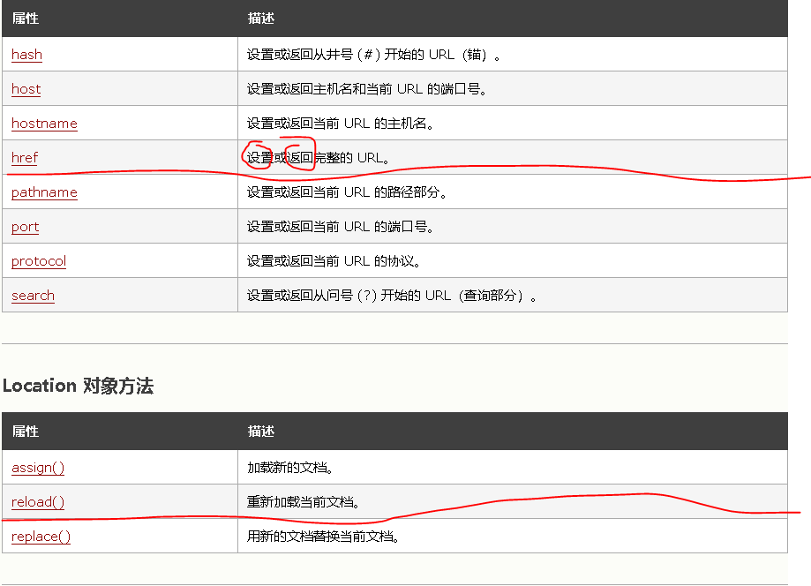

History历史记录对象

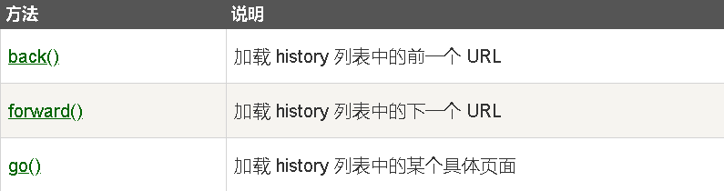

Screen



20201126

**三大家族和事件对象（offset/scroll/client）**

## offset家族

offsetWidth和offsetHeight以及offsetLeft和offsetTop以及offsetParent共同组成了offset家族。

### offsetWidth和offsetHeight

offset宽/高  =  盒子自身的宽/高 + padding+border；

offsetWidth =width+padding+border；

offsetHeight =Height+padding+border；

### offsetLeft和offsetTop （检测距离有定位父盒子的左/上面的距离）

如果父级都没有定位则以body为准

offsetLeft 从父亲的padding 开始算,父亲的border 不算。

### offsetParent   （检测父系盒子中带有定位的父盒子节点）

## offsetLeft和style.left区别

一、最大区别在于offsetLeft可以返回没有定位盒子的距离左侧的位置。而 style.left不可以

二、offsetTop 返回的是数字，而 style.top 返回的是字符串，除了数字外还带有单位：px。

三、offsetTop 只读，而 style.top 可读写。（只读是获取值，可写是赋值）

四、如果没有给 HTML 元素指定过 top 样式（<div style=”top:100px;”>），则style.top 返回的是空字符串。

## Scroll家族组成

ScrollWidth=padding+widht（不包含border）

scrollHeight=padding+height（如果有内容超出了，显示内容的高度,不包含border）

### scrollLeft和scrollTop(可写)

网页被浏览器遮挡的头部和左边部分，被卷去的头部和左边部分。

**兼容性问题**

**1、各浏览器下 scrollTop的差异**

IE6/7/8/9/10：

对于没有doctype声明的页面里可以使用  document.body.scrollTop 来获取 scrollTop高度 ；  
对于有doctype声明的页面则可以使用 document.documentElement.scrollTop  ；

Safari:（苹果浏览器）

safari 比较特别，有自己获取scrollTop的函数 ： window.pageYOffset ；

Firefox/Chrome:

火狐等等相对标准些的浏览器就省心多了，直接用 document.documentElement.scrollTop，但有的版本也会有差别 ；

**2、获取scrollTop值（99%的应用）**

完美的获取scrollTop 赋值短语 ：

var scrollTop = document.documentElement.scrollTop || window.pageYOffset || document.body.scrollTop;

**3、设置scrollTop的值（1%）**

在网页前段特效中，99%都是获取当前滚动的scrollTop的值，如果需要设置滚动条的滚动位置，可以用window.scrollTo(x,y)和window.scrollBy(x,y)来代替。除了双击滚屏的效果外（用window.scrollBy解决更佳），很难遇到要对浏览器窗口的scrollTop进行设置的情况。所以，不必纠结。

**4、scrollTop属性必须配合onscroll事件来用**

只要滚动条在移动，就会触发onscroll事件，此时可以实时获得滚动条卷去了多少像素。如果不写在onscroll里面，那么scrollTop属性值持续为0，具体参考如下例子。

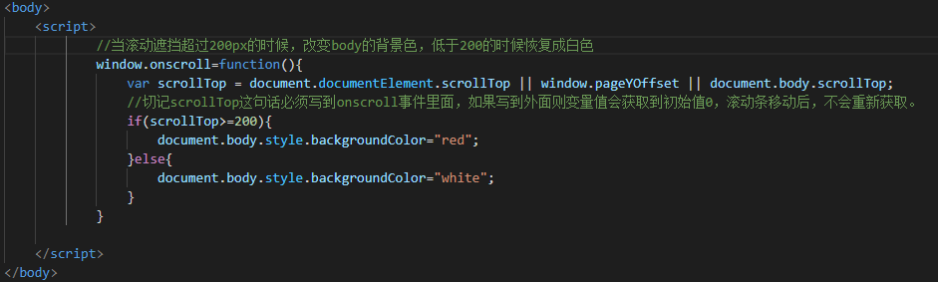

20201201

**事件event**

## 事件对象的获取（event的获取）

IE678中，window.event

在火狐谷歌中，event或者，在事件绑定的函数中，加参，这个参数就是event.

  Box.onclick = function (aaa){   aaa就是event     }

## 兼容写法：

var  event  = event|| window.event;(主要用这种)

## event内容重要属性

PageY/pageX: 鼠标位于整个网页页面的顶部和左侧部分的距离。（页面）

ScreenY/screenX: 鼠标位于屏幕的上方和左侧的距离。（屏幕）

ClientX/clientY: 鼠标位于浏览器的左侧和顶部的距离。（浏览器大小和位置）

OffsetX/offsetY:鼠标距离定位元素的左上角的距离

**client家族**

## 主要成员

1、clientWidth   获取网页可视区域宽度（两种用法）

   clientHeight  获取网页可视区域高度（两种用法）

     调用者不同，意义不同：

                   盒子调用：             指盒子本身。

                   body/html调用：      可视区域大小。

3、clientTop/clientLeft           盒子的border宽高(没有什么用)

## 三大家族区别（三大家族总结）

### Width和height

offsetWidth  = width + padding + border

offsetHeight  = height + padding + border

clientWidth  = width + padding

clientHeight  = height + padding

scrollWidth   = 内容宽度（不包含border）width + padding

scrollHeight  = 内容高度（不包含border）

### top和left

offsetTop/offsetLeft：

         调用者：任意元素。(盒子为主)

         嘛作用：距离父系盒子中带有定位的距离。

scrollTop/scrollLeft:(盒子也可以调用，必须有滚动条)

         调用者：document.body.scrollTop/.....(window)

         嘛作用：浏览器无法显示的部分（被卷去的部分）。

clientY/clientX:（clientTop/clientLeft 值的是border）

         调用者：event.clientX(event)

         嘛作用：鼠标距离浏览器可视区域的距离（左、上）。

## client家族特殊用法之:检浏览器宽/高度(可视区域)

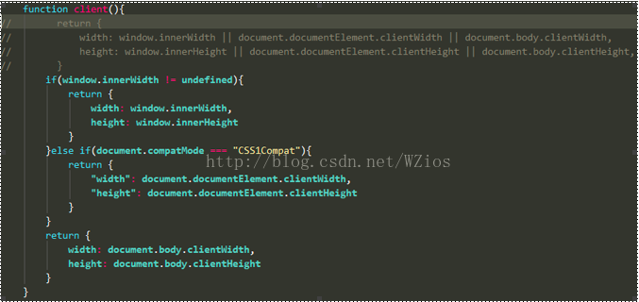

## Onresize事件

只要浏览器的大小改变，哪怕1像素，都会触动这个事件。

20201209

正则表达式概念

作用：描述了一种字符串匹配的模式（pattern），可以用来检查一个串是否含有某种子串、将匹配的子串替换或者从某个串中取出符合某个条件的子串等。

普通字符和元字符

普通字符：就是我们常见的A-Za-z0-9等等，比如正则表达式写成by，那么只要在字符串中包含by的都会被匹配。

在正则表达式里使用[]，比如[1-9]就代表1~9中间的任何一位字符，b[a-zA-Z0-9_]y代表字母数字下划线任取其一；在[]中加^代表取反，即除了在中括号中的字符都可以。比如b[^a-zA-Z0-9 _]y

\s匹配空格和换行,\S是\s的取反

\w匹配匹配 [A-Za-z0-9_]，\W是\w的取反

\d 匹配[0-9]，\D是\d的取反

. 匹配除换行符 \n 之外的任何单字符

元字符：

限定符：只用于限定紧挨着的一个字符，如果要对一组字符进行限定需要加（）

*：匹配前面的子表达式零次或多次。要匹配 * 字符，请使用 \*。

+：匹配前面的子表达式一次或多次。要匹配 + 字符，请使用 \+

？：匹配前面的子表达式零次或一次，或指明一个非贪婪限定符。要匹配 ? 字符，请使用 \?

{m,n} m~n次

{m,} 大于等于m次

特殊字符：

^代表字符的开头

$代表字符的结尾

| 或者 ab|fc 表示，ab或fc都可以匹配

\代表转义字符，主要用于输出元字符的本身符号

练习：用户名验证：首字符为字母，其他字符为数字字母或下划线，总长度为4~20位

Key: ^[a-zA-Z]\w{3,19}$

练习：求身份证的正则表达式

Key:^(\d{15})|(\d{17}[0-9X])$

常用的正则表达式

中文:[\u4e00-\u9fa5]

电子邮箱:\w+@\w+\.\w+(\.\w+)*

电话号码:\d{3}-\d{8}|\d{4}-\d{7,8}

## 创建正则表达式

　　　一共有两种方式：

　　　　　　1.直接量：var re = /[0-9]*/;

　　　　　　2.通过RegExp对象的构造函数：var re = RegExp("[0-9]*","i");

## RegExp中正则表达式的属性与方法

　　1.test():一个在字符串中测试是否匹配的RegExp方法，它返回true或false。该方法有一个参数，表示要匹配的字符串

　　2.match():一个在字符串中执行查找匹配的String方法，它返回一个数组或者在未匹配到时返回null。

　　3.[replace()](https://developer.mozilla.org/zh-CN/docs/Web/JavaScript/Reference/Global_Objects/String/replace):一个在字符串中执行查找匹配的String方法，并且使用替换字符串替换掉匹配到的子字符串。

## 使用模式来匹配字符串

　　g:执行全局搜索，默认，在查找到匹配的情况下是停止查找的。如果使用g模式匹配的话，会找到所有的匹配。

i:忽略大小写的匹配

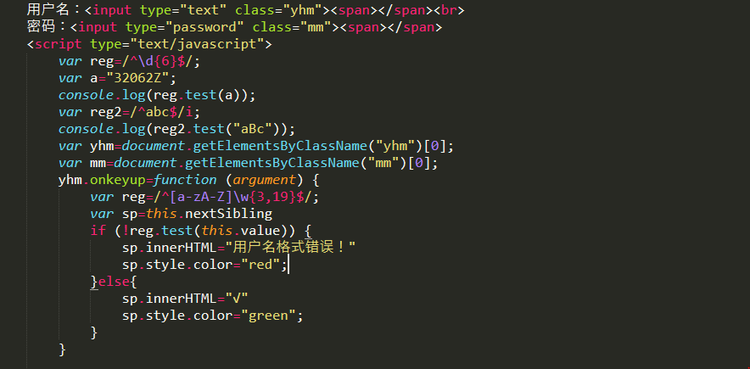

0303

Jquery是目前最流行的JS库

特点：支持yinshi迭代、链式编程、兼容性好、插件丰富（简化开发）

1. 对比JQuery和JS的用法
   1. 事件的对比，在JQuery中所有Js 的事情去掉on就变成JQ的事件，比如鼠标单击onclick对应的Jq事件叫click
   2. Jquery也有自己的事件，比如ready事件（DOM树加载完成），他和onload事件有着本质的区别
      * 1. Onload事件每个页面只能写一次，如果写超过一次,那么只有最后一个onload注册的方法生效
        2. Onload是所有元素加载完成（DOM树、图片和CSS等外部链接的文件）
        3. Ready事件是DOM树加载完成后执行，不包括图片和CSS等外部链接的文件加载。Ready事件在一个页面中可以注册多个方法。
        4. Ready注册方法有两种写法
           1. $(document).ready(function(){});
           2. 上述方法可简写成$(function(){});

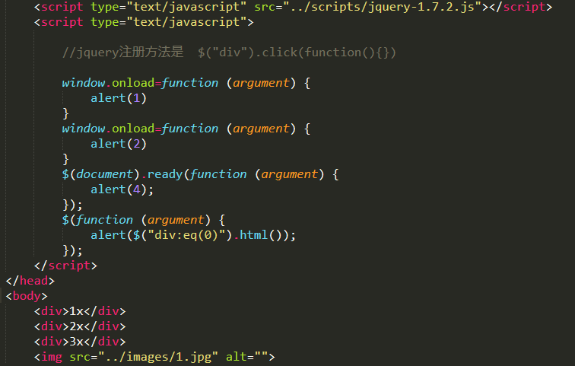

1. Jquery对象和DOM对象的区别
   * + 1. JQuery对象就是通过jQuery包装Dom对象后产生的对象, Dom对象要想通过jQuery进行操作，先要转换为JQuery对象
       2. jQuery对象只能调用jQuery对象封装的方法，不能调用Dom对象的方法，Dom对象也不能调用jQuery对象的方法

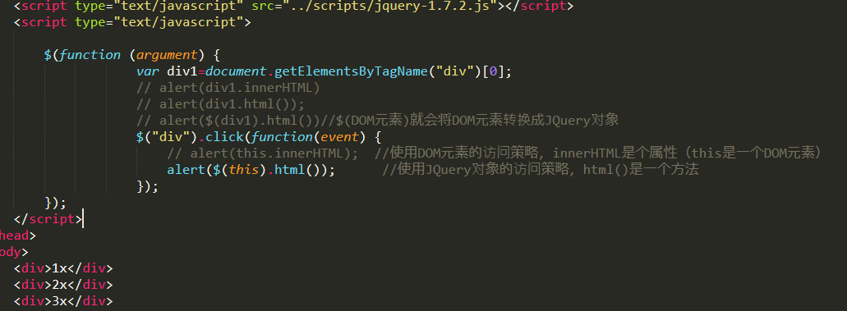

1. Jquery对象和DOM对象的转化
   1. DOM-🡪JQ

假设有一个dom元素叫a（document.getElementBy….获取的）

$(a)就是转化后的JQ对象

* 1. JQ-🡪DOM

假设有一个JQ对象叫$a,转化成DOM元素有两种方法

1、$a[0]，索引值具体情况具体分析

2、$a.get(0)

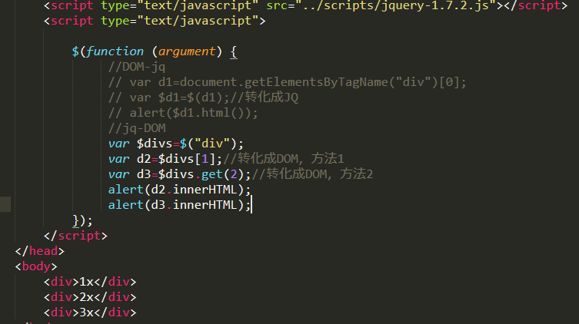

注意：JQuery里的选择器写错不会再任何地方报错，需要通过length属性来进行判断选择器是否写错（写错返回值0）

var $divs=$("dis");//本来应该写成div

document.write($divs.length);

$divs.html("hahaha");

选择器

1. 基本选择器

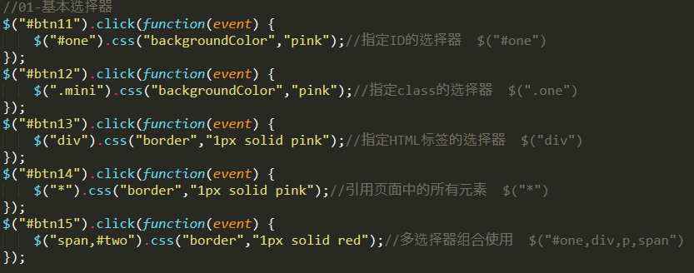

1. 层次选择器

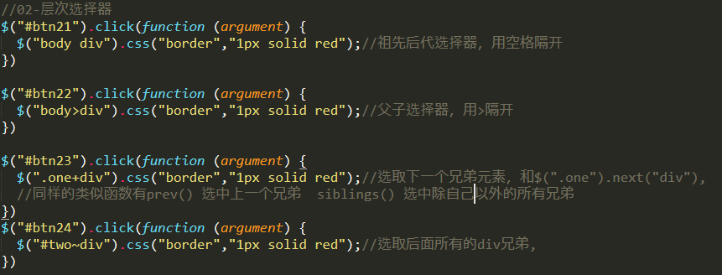

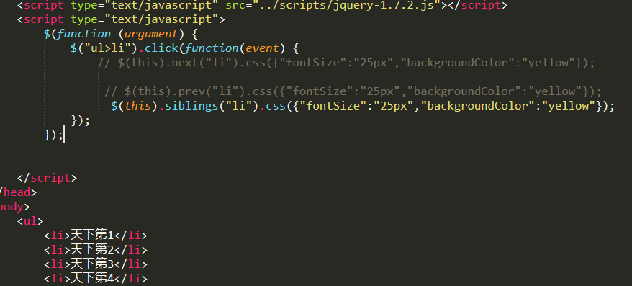

1. 过滤选择器

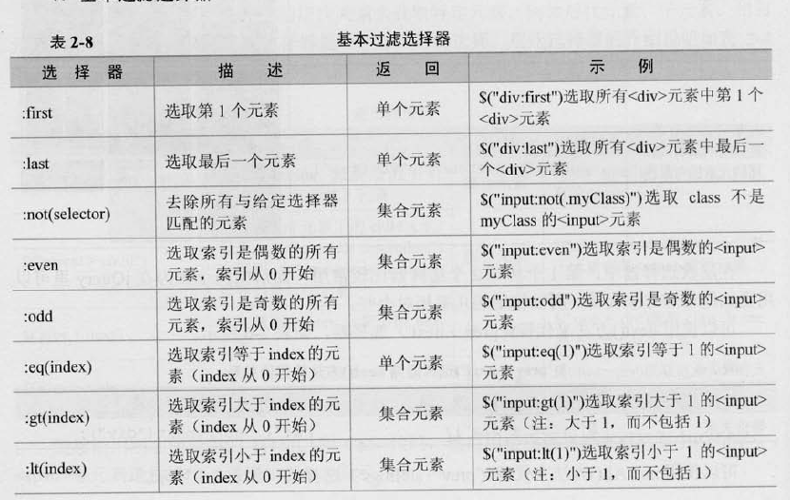

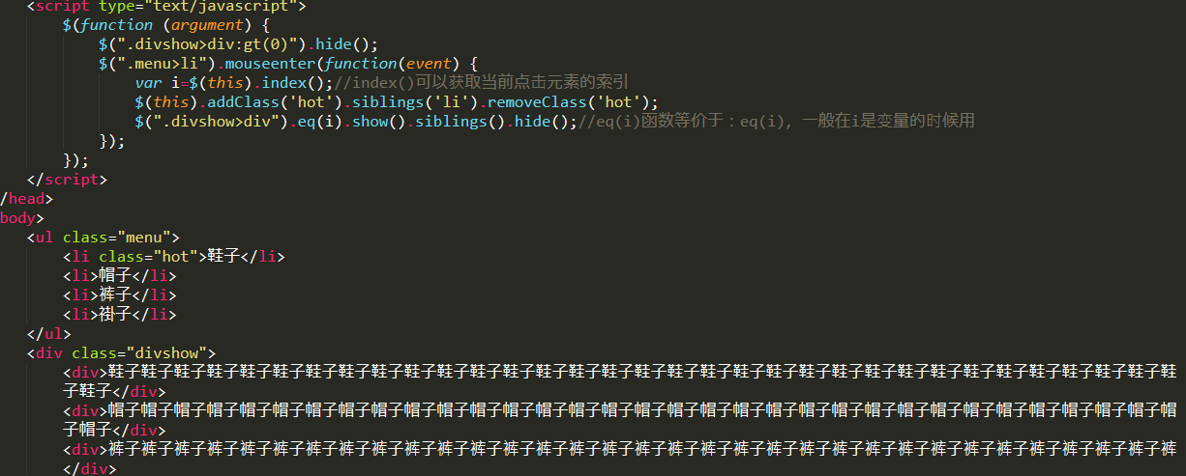

1. 内容过滤选择器

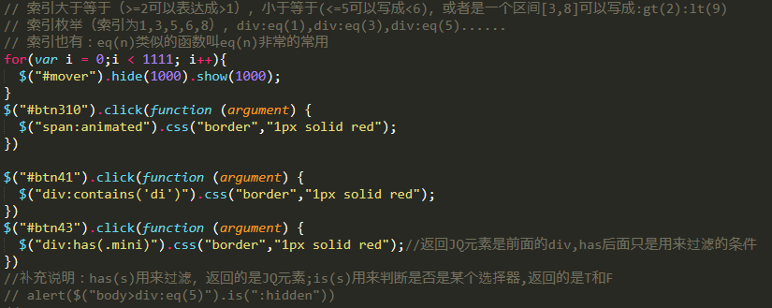

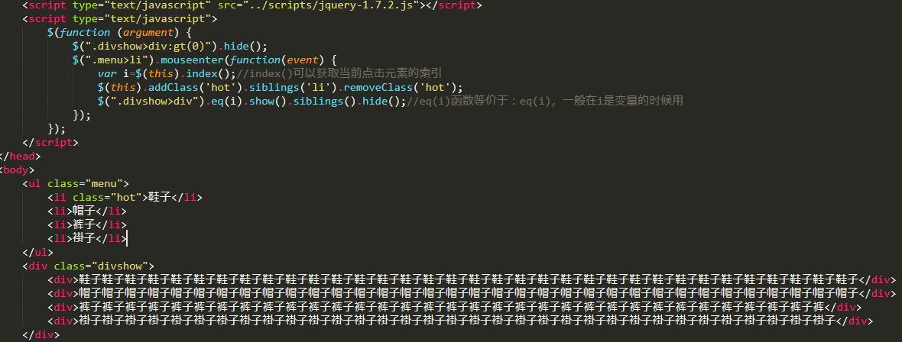

1. 可见性选择器

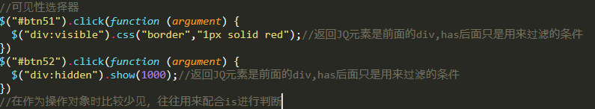

补充讲解合成事件

Hover(mouseenter,mouseleave),toggle(click,click,click……)

特殊说明toggle既可以看成是合成事件，也可看成是一个方法，相当于show和hide

如果toggle当做事件和click等同，但是，toggle事件可以注册多个方法，多次单击循环执行对应的方法，最最常用的是

Toggle(function(){奇数次执行的代码体},function(){偶数次执行的代码体})

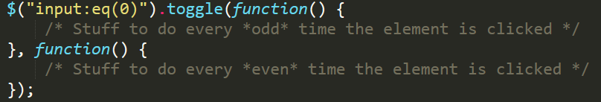

Hover(mouseenter,mouseleave),千万要注意，不是mouseover和mouseout，这两对事件还是有稍许的差别。

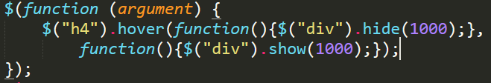

1. 属性选择器



// $("input[type=checkbox]").attr("checked",true);//attr方法操作同css，用来设置所有DOM元素的属性

$("input[type=radio]").attr("checked",true);

alert($("input[type=checkbox][checked]").length);

1. 子元素过滤选择器





<style>

tr:nth-child(3n){

background-color: silver;

}

tr:nth-child(3n+1){

background-color: yellow;

}

tr:first-child{

background: black;

}

tr:nth-child(1){

background: green;

}

/*以上是CSS隔行变色的解决方案,注意索引值也是1开始*/

$("tbody tr:nth-child(3n+1)").click(function(event) {

//前面一般要指定父元素,nth-child前面一般要指定子元素的类型，特别是父元素一下有多级元素

//父元素和子元素之间要有空格或者>

//table的层级关系是table>tbody>tr>td，注意，table和tr之间不是父子

$(this).next("tr").hide(5000);

$(this).next("tr").next("tr").hide(5000);

});

表单选择器

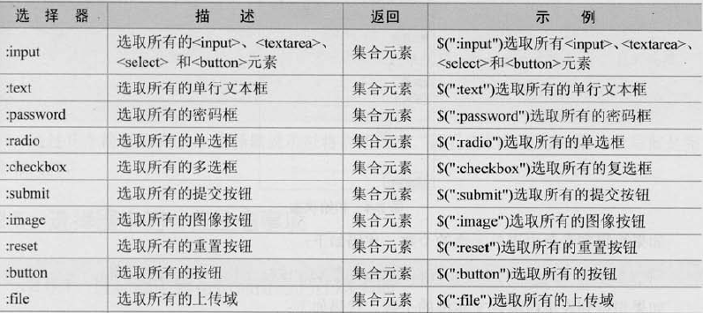

表单属性过滤选择器



Each()遍历Jquery对象

常见是两种

方法1：

$("div").each(function (i,e) {

console.log("当前元素的索引是:"+i+" "+$(e).html())

});//i代表当前元素的索引，e代表当前DOM元素的引用,与this完全等价

方法2：

$("div").each(function () {

console.log("当前元素的索引是:"+i+" "+$(this).html())

});//没有参数时只能用this作为当前引用

20210324

查找节点

1. 利用选择器+部分层次的函数（next,siblings,parent）
2. ~~Attr()引用属性~~
   1. ~~$a.attr(“id”) //获取id属性的值~~
   2. ~~$a.attr(“id”,“sjf”) //设置id属性的值~~

插入节点

1. 设置变量$s=”HTML代码”//可以包括属性、事件等等
2. $(父节点).append($s)//或者$s.appendTo(父节点)

删除节点

1. remove(),这里的删除节点并不是隐藏，而是真正去除了DOM元素。删除后的节点可以用变量保存，再添加到任何位置。如果删除的节点事先注册了事件（函数），那么重新添加后，事件将消失。删除时不推荐使用索引定位。推荐使用更精确的方式，如:contains(),或者如下做法可参考



1. detach()作用和remove几乎一样，唯一不同的时如果删除的节点事先注册了事件（函数），那么重新添加后，事件依然保留。

$(":button:eq(5)").click(function(event) {

// var $s=$("ul li:eq(1)").remove();

var $s=$("ul li:eq(1)").detach();//推荐用法

$("ul").append($s);

}); });

1. ~~empty()不是删除，是清空文本~~

复制节点

复制节点clone(),只复制内容和属性不复制事件注册的函数，

复制节点clone(true),复制内容和属性,并且复制事件注册的函数

~~替换节点和包裹节点（自学）~~

属性操作attr

1. 获取和设置属性【已讲】
2. 删除属性removeAttr(属性名)

样式操作

1. attr(“class”,”hot”) // attr(“class”) 等价于JS中的className
2. addClass(“hot”) // removeClass(“hot”)

attr(“class”,”hot”)，是设置class=”hot”，不累加。意思是，如果该元素原来使用class=”bbc”，那么经过上述设置后class=“hot”,bbc将无效。

addClass是可以累加样式的，比如addClass(“hot”)，那么经过上述设置后class=”bbc hot”

1. toggleClass切换样式

使用时，根据当前是否使用过该样式进行自动切换，其实就是反复执行addClass和removeClass

1. ~~判断是否使用了某个样式 is()或者hasClass()~~

设置获取HTML、文本和值

Html()—相当于JS中innerHMTL

Text()—相当于JS中的innerText

Val() --针对表单，相当于value

如果是设置，那么可以批量对多个元素进行设置。

如果是获取html、text或val，并且是多个元素，比如$(“div”),那么只能获取第一个元素的内容，实在要获取所有，只能通过each()循环遍历。

Val()不仅可以用来设置表单value属性，还可以用来设置checkbox、radio、select元素相应的选项被选中。比如：$(":checkbox").val(["a1","a2"])。注意：中括号不能省略。

遍历节点

1. children(),可以添加参数比如children(“li”)，如果要引用孙子节点可以使用children().children()
2. next() prev()，上一个、下一个兄弟元素, 可以添加参数
3. siblings(),除自己以外的所有同级兄弟元素，可以添加参数
4. parent() 父节点 parents() 祖先节点

补充：

End()作用是回到最近的一个"破坏性"操作之前。即，将匹配的元素列表变为前一次的状态。所谓的"破坏性"就是指任何改变所匹配的jQuery元素的操作。这包括'children', 'next', 'parent', 'parents', 'prev', 'siblings'等等。

CSS-DOM

1. CSS()

alert($("img:eq(1)").css("border")); //获取

$("img:eq(1)").css("width","50px") //设置一个

$("img:eq(2)").css({"width":"500px","border":"1px solid orange"})//同时设置多个CSS属性

1. height(),width()

width()和height()不带参数就是获取宽高；如果带参数就是设置宽高。

$(document)或者$(window)都可以通过上述函数获得窗口的可视化区域（不包含滚动条宽度），之前我们用的clientWidth和clientHeight，而且需要写浏览器兼容。

如果要获取盒子的大小上述函数就不够用了。因为他们只是获取CSS样式中的width和height（没有配置这两个属性的也可以根据实际宽高进行获取），不是盒子真是的大小（要包含padding和border）

innerWidth()//innerHeight() 计算盒子的内部大小（width+padding）

outerWidth()//outerHeight() 计算盒子的外部大小（width+padding+border）

console.log($("div").width()); //100px=width

console.log($("div").innerWidth()); //120px=width+padding

console.log($("div").outerWidth()); //140px= width+padding+border,更加推荐使用

1. offset()获取该元素距离当前窗口的偏移量，获取后可以通过left和top获得水平和垂直方向的偏移量



1. position()获取该元素距离定位父元素的偏移量，获取后可以通过left和top获得水平和垂直方向的偏移量



1. scrollTop()和scrollLeft()，获取水平和垂直滚动的像素

